第2节 液体的压强
一、学习目标
1.知道液体内部有压强，各个方向有压强。
2.通过实验探究知道液体压强的规律。
3.通过探究活动会使用微小压强计。
学习的重点是知道液体压强的规律，能应用规律解决一些实际问题。
学习的难点是对液体内部有压强，各个方向有压强的认识。
二、知识点解读
知识点一：液体压强的特点
1.液体向各个方向都有压强。
2.同种液体中在同一深度处液体向各个方向的压强相等。
3.同种液体中，深度越大液体压强越大。
4.在深度相同时，液体密度越大，液体压强越大。
知识点二：液体压强的大小
1.液体压强与液体密度和液体深度有关。
2.公式：P=ρgh。式中，P表示液体压强单位帕斯卡（Pa）；ρ表示液体密度，单位是千克每立方米（kg/m³）；h表示液体深度，单位是米（m）。
知识点三：连通器——液体压强的实际应用
1.原理：连通器里的液体在不流动时，各容器中的液面高度总是相等的。
2.应用：水壶、锅炉水位计、水塔、船闸、下水道的弯管。
三、深化理解知识点的例题及其解析
【例题1】背着氧气瓶的潜水员在浅海中可以长时间地停留，若要在深海的海水中工作，就要穿抗压服了，这是由于海水的压强随深度的增加而 （选填“增大”、“减小”或“不变”）。设想你在7km深的蛟龙号潜水器中把一只脚伸到外面的水里，此时水对你脚背的压强约为 Pa（ρ_{水}=1.03×10³kg/m³）。
答案：增大 7.21×10⁷
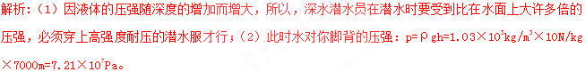
【例题2】装甲车通常用履带而不用车轮，是为了增大接触面积来 （选填“增大”或“减小）压强；飞机通过机翼来获得向上的升力。是因为流体压强随流速的减小而 （填“增大”成“减小。）；水库的大坝呈上窄下宽的形状，是因为液体的压强随深度增大而 （选填“增大”或“减小）
答案：减小；增大；增大。
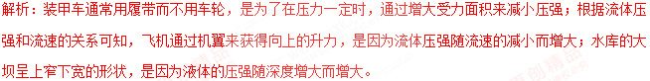
四、本节课的课时作业（含答案与解析）
第2节 《液体的压强》课外同步课时作业
一、选择题
1．在探究液体内部压强特点时，小阳用包有橡皮膜的金属盒（作为探头）与U形管（作为压强计）相连通进行实验．装置调整好后，若将探头先后放在同一容器的A、B两处，实验现象分别如图甲、乙所示，下列说法中正确的是（ ）
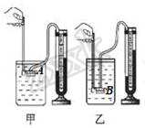
A．此实验是探究液体内部压强与深度是否有关
B．此实验是探究液体内部压强与液体密度是否有关
C．由图可知A点的深度大于B点的深度
D．由图可知A点的压强等于B点的压强
2．杯内装满水，若将手指浸入水中，则水对杯底的压强（ ）
A．变大 B．变小 C．不变 D．无法确定
3.我国自主建造的世界上压力最大的8万吨多向模锻压机锻造大型工件时，对工件的压力为8×10⁸N，与工件的接触面积为4m²，则工件承受的压强相当于（ ）
A．2km高水柱产生的压强 B．4km高水柱产生的压强
C．8km高水柱产生的压强 D．20km高水柱产生的压强
4.三峡船闸实现了上下游船只的通航，g=10N/kg，水的密度为1.0×10³kg/m³。如图所示。下列结论正确的是（ ）
A.船闸是根据连通器原理工作的。[
B.当闸室内的水深为36米时，水对闸室底部产生的压强为3.6×10³Pa。
C. 船闸是根据液体压强的特点制成的。
D. 船闸是根据力的作用是相互的特点制成的。
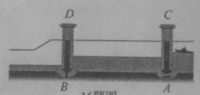
5.在木棒的一端缠绕一些铜丝做成简易密度计，将其放入盛有不同液体的烧杯中，它会竖直立在液体中，由观察到的现象可以判断，下列烧杯中的液体密度最大的是（ ）
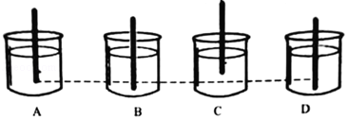
A．A B．B C．C D．D
二、填空题
1.如图所示，一装满水的密闭容器放置在水平桌面上，将其倒置后，水平桌面受到的压力将 ，水对容器底的压强将 （均选填“变大”“变小”或“不变”）．
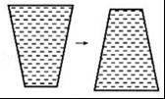
2.质量为100g底面积为20cm²的薄壁容器中盛有500g水，将容器放置在水平地面上，如图，容器内水深h为20cm，则水对容器底部的压强为 Pa，容器底部对地面的压强为 Pa（ρ_{水}=1.0×10³kg/m³，g取10N/kg）
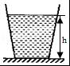
3.小明给妈妈的透明茶壶添水后，放在桌子上，如图所示，妈妈看到后问：“怎么才加了半壶水？”小明说：“我担心再多加一点，水就从细细的壶嘴溢出来了．”妈妈说：“你试试加点水看看．”于是小明反复加了几次水后明白了：茶壶的壶嘴和壶身组成 ，壶嘴和壶身中的水面具有 的特点，所以不必担心再加少许水会溢出来．
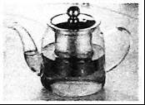
4.用如图所示的甲乙两种液体质量和体积的关系图象．甲的密度为 g/cm³，将体积相等的两种液体分别倒入相同容器中，则 （选填“甲”和“乙”）液体对容器底部的压强大．
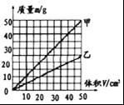
三、实验探究题
1.小明在探究“液体压强的大小与液体深度和液体密度的关系”实验中，所用的器材有：U形管压强计、烧杯、刻度尺，足量的酒精、水和盐水，已知ρ_{酒精}＜ρ_{水}＜ρ_{盐水}。
（1）如图是U形管压强计。实验前，为了检查探头与U形管之间是否漏气，小明用手轻压探头的橡皮膜，同时观察U形管两侧液面 。
（2）在探究“液体压强的大小与液体深度的关系”时，记录的部分实验信息如下表：
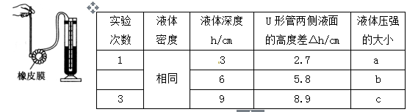
①请将表格中a、b、c三处空缺的信息补充完整：
a．
b.
c. [
②根据表中信息可得出的探究结论是 。
（3）在探究“液体压强的大小与液体密度的关系”时，三次实验现象如图所示。三个烧杯中的液面相平，U形管两侧液面的高度差相同，探头在液体中的深度不同。
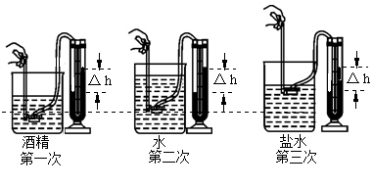
小明根据三次实验现象，并结合（2）中②的结论，得出了该探究结论。请你简要说明他分析实验信息得出该探究结论的过程。
四、计算题
1.目前，世界上能够制造潜水深度6000米潜水器的国家仅有中国、美国、日本、法国和俄罗斯，我国研制的“蛟龙号”潜水器曾经载人深潜7062米，创造了世界同类作业型潜水器最大下潜深度记录，取ρ_{海水}=1.0×10³kg/m³，求：
（1）在7000m的深度，潜水器受到的海水压强为多少，合多少个标准大气压；
（2）若“蛟龙号”上有一个50cm²的观察窗，在7000m深度时观察窗受到海水压力为多大；
（3）若“蛟龙号”从7000m深度上浮至水面用时6小时56分40秒，它上浮的平均速度．
第2节 《液体的压强》课外同步课时作业答案与解析
一、选择题
1.答案：A．
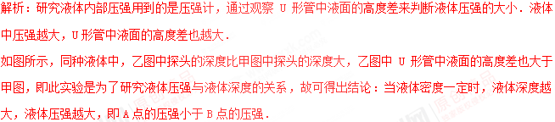
2.答案：C．
解析：从公式P=ρgh可以看出液体压强受什么因素的影响，而且盛水的烧杯已满，当放入手指后，考虑其影响因素是怎样变化的，从而判断杯底受到的压强的变化．
杯中盛满水，将手指浸入后会溢出一些水，但杯中仍是满的，水的深度不变，因此杯底受到的水的压强不变．
3.答案：D．
解析：（1）固体能够传递压力，知道对工件的压力，与工件的接触面积图钉，可利用公式p=计算工件承受的压强；利用公式p=ρgh计算水的深度．
（1）对工件的压力为8×10⁸N，与工件的接触面积为4m²，则工件承受的压强p₁==2×10⁸Pa；
（2）若水产生的压强p₂=p₁=2×10⁸Pa，
由p=ρgh得：h=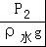=2×10⁴m=20km；
4.答案：A
解析：上端开口，下部相连通的容器叫连通器，连通器里的同种液体不流动时，各容器的液面总是相平的，船闸是根据连通器原理制成的。
水对闸室底部的压强为：P=ρ_{液}gh= 1.0×10³kg/m³×10N/kg×36m=3.6×10⁵ Pa。
5.答案:C
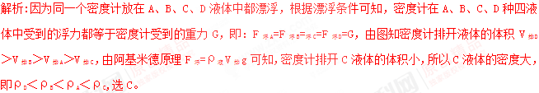
二、填空题
1.答案：不变；不变
解析：容器对桌面的压力等于容器和容器内液体的总重力，根据容器和水质量的变化情况，可知容器对水平桌面的压力变化；
因容器倒置后，液面深度不变，由液体压强公式p=ρgh可得液体对容器底部的压强变化情况．装满水的密闭容器放置在水平桌面上，其对水平桌面的压力等于容器和水的总重力，将其倒置后，水的质量不变，容器和水的总重不变，所以，水平桌面受到的压力将不变；将其倒置后，水的深度不变，根据p=ρgh可知，水对容器底部的压强不变；
2.答案：2000；3000．
解析：（1）知道容器内水的深度，根据p=ρgh求出水对容器底部的压强；
（2）容器对水平桌面的压力等于水和容器的总重力，根据F=G=mg求出其大小，再利用p=求出容器底部对地面的压强．
3.答案：连通器；高度总是相同的．
解析：考点是连通器原理．上端开口，底部连通的容器叫连通器，连通器中装同种液体，液体静止时液面是相平的．
茶壶的壶嘴和壶身构成了一个连通器，当里面的水不流动时，壶嘴的水面和壶身的水面保持相平．
4.答案：1；甲．
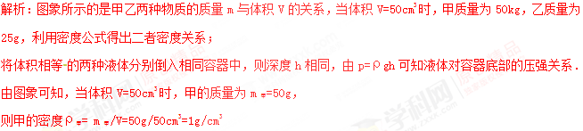
由图象知，在两种物质体积相同时（如都取V=50cm³），甲的质量较大，由公式ρ=可知，甲物质的密度较大，即ρ_{甲}＞ρ_{乙}；
将体积相等的两种液体分别倒入相同容器中，则液体深度h相同，且ρ_{甲}＞ρ_{乙}，由p=ρgh可知，甲液体对容器底部的压强大．
三、实验探究题
1.答案：（1）是否相平 （2）①小 中 大 ②液体密度一定，液体深度越深，液体压强越大（3）若将酒精中探头的深度减小至虚线位置（与水中相同），根据（2）②的结论可知，$Δ$h变小，同理，若将盐水中的探头深度增大到虚线位置（与水中相同），$Δ$h变大，综上可知，液体深度相同时，密度越大，压强越大。
四、计算题
1.答案：（1）潜水器受到的海水压强为7×10⁷Pa，合700个标准大气压；
（2）观察窗受到的海水压力为3.5×10⁵N；
（3）它上浮的平均速度0.28m/s．
解析：根据p=ρgh求出海水的压强，再根据1标准大气压=1×10⁵Pa将海水压强换算成标准大气压；根据p=求出压力；根据v=求出上浮速度．
（1）潜水器受到的海水压强：
p=ρgh=1.0×10³kg/m³×10N/kg×7000m=7×10⁷Pa=700个标准大气压；
（2）由p=可得，观察窗受到的海水压力：
F=pS=7×10⁷Pa×50×10^{﹣4}m²=3.5×10⁵N；
（3）上浮时间：t=6小时56分40秒=6×3600s+56×60s+40s=25000s，
上浮的平均速度：v==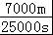=0.28m/s．

